УДК 538.91

Влияние стадий гетерогенного роста на базовые характеристики слоев

Евдокимов В.Л.^{1,2}

¹ АО «Научно-исследовательский институт молекулярной электроники»
124460, Россия, Москва, Зеленоград, ул. Академика Валиева, 6/1
example@gmail.com
² Московский физико-технический институт (национальный исследовательский университет)
141701, Россия, Московская облаcть, г. Долгопрудный, Институтский пер., 9

Аннотация
Рассмотрена молекулярно-кинетическая модель процесса осаждения слоев из газовой фазы для условий гетерогенного роста. Модель включает схему стадий процесса и выражения для расчета их скоростей и учитывает диффузию, адсорбцию и химическое превращение реагентов с образованием основного и побочного продуктов.

Ключевые слова: газофазное осаждение, гетерогенный рост, моделирование процесса, конформность, примесность.

Введение
При изготовлении микросхем широкое применение находят процессы газофазного осаждения слоев SiO₂, Si₃N₄, Si-поли, W, TiN и других, формируемых способом термической активации реагентов [1-3]. Наиболее совершенные слои формируются в условиях гетерогенного роста, когда химическая реакция в пограничном газовом слое подавлена. Реализация режима гетерогенного роста в существенной мере определяется термохимическими характеристиками исходных реагентов [4]. Для этих условий актуальна разработка соответствующей кинетической схемы и аналитической модели, позволяющих прояснить внутренние механизмы процесса формирования слоев и прогнозировать их базовые характеристики.

Кинетическая схема процесса гетерогенного осаждения
В соответствии с предлагаемой кинетической схемой (рис. 1), процесс гетерогенного роста включают в себя диффузию реагента G_{v} через пограничный слой δ (скорость r_{g}), физическую адсорбцию (r_{ga}) приповерхностного реагента G_{s} с формированием концентрации молекул G_{a} на центрах адсорбции, а также мобильных молекул G_{m}, диффундирующих по поверхности и находящихся с первыми в соотношении ϰ. Адсорбированные на центрах и мобильные молекулы химически превращаются (r_{saа} и r_{sm}) в основной продукт S с образованием (r_{i}) побочного продукта I_{r}. В экзотермическом процессе летучие молекулы побочного продукта активно десорбируются (r_{id}), и при концентрации I_{s} у поверхности часть их равновесно реадсорбируется (r_{ia}). Другая часть диффундирует (r_{di}) наружу пограничного слоя, где их концентрация I_{v}.
Сформулированы следующие выражения для скоростей стадий:

$$r_{g}=\frac{(G_{v} - G_{s})D_{g}}{δ}$$
$$r_{ga}=\frac{G_{s}vk_{g}}{6}e^{\frac{Q}{RT}}$$
$$r_{sa}=G_{a}(\frac{v_{s}}{2d})e^{\frac{-E}{RT}}$$
$$r_{sm}=\frac{r_{sa}}{ϰ}$$
$$r_{ia}=\frac{\frac{c}{b}(r_{sa} + r_{sm})vk_{i}e_{ia}}{(\frac{D}{δ} + vk_{i}e_{ia})}$$
где D – коэффициент диффузии реагента и побочного продукта, v – тепловая скорость молекул в газе, v_{s} – скорость молекул газа на поверхности, k_{g} – коэффициент прилипания, b,c – стехиометрические коэффициенты реакции образования основного и побочного продуктов, Q – теплота адсорбции реагента, Q_{i} – теплота адсорбции побочного продукта, E – энергия активации химической реакции, d – диаметр молекул реагента, T – температура подложки, R – универсальная газовая постоянная, e_{ia} = e^{Qi – ΔHi}, ΔH_{i} – удельный экзотермический эффект образования побочного продукта.
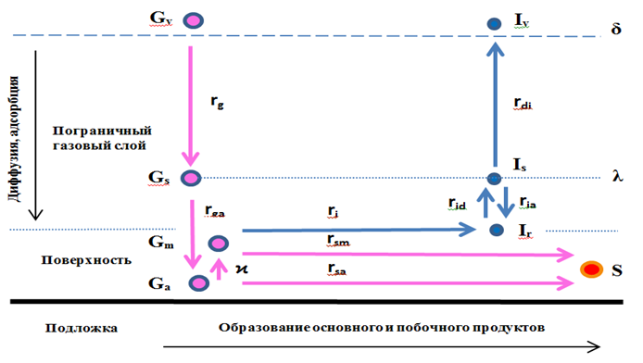
Рис. 1. Кинетическая схема процесса осаждения в гетерогенном режиме.

Соотношение скоростей r_{sа} и r_{sm} отражает способность процесса к сглаживанию собственного микрорельефа слоя и влияет на конформность на топологическом рельефе, а отношение скорости r_{ia} к сумме указанных скоростей определяет степень примесности по побочному продукту. Оценка указанных характеристик на примере осаждения оксида кремния дает значения, соответственно, 57-82% и 5,8·10⁻⁵-4,3·10⁻³% в зависимости от термохимических свойств реагентов.

Заключение
Оценка скоростей стадий и показателей качества слоев показывает удовлетворительное соответствие модели наблюдаемым закономерностям роста и характеристикам слоев, осаждаемых в гетерогенном режиме. Модель может быть применена для анализа процессов осаждения и прогнозирования базовых характеристик слоев, формируемых из реагентов с различными термохимическими свойствами.

Литература
1. Красников Г. Я. Конструктивно-технологические особенности субмикронных МОП транзисторов. – Акционерное общество" Рекламно-издательский центр" ТЕХНОСФЕРА", 2002. – С. 413-413.
2. Pierson H. O. Handbook of chemical vapor deposition: principles, technology and applications. – William Andrew, 1999 – С. 227-242
3. Васильев В. Ю., Репинский С. М. Осаждение диэлектрических слоев из газовой фазы //Успехи химии. – 2005. – Т. 74. – №. 5. – С. 452-483.
4. Евдокимов В. Л. Молекулярно-кинетическая модель процесса осаждения слоев из газовой фазы //Электронная техника. Серия 3: Микроэлектроника. – 2017. – №. 4. – С. 42-55.

Influence of heterogeneous growth stages on the basic characteristics of layers

Evdokimov V.L.^{1,2}

¹ JSC «MERI»
124460, Russia, Moscow, Zelenograd, Akademika Valieva str., 6/1
² MIPT
141701, Russia, Moscow Region, Dolgoprudny, Institutskiy per., 9

Abstract
A molecular kinetic model of the deposition of layers from the gas phase for heterogeneous growth conditions is considered. The model includes a diagram of the process stages and expressions for calculating their velocities and takes into account the diffusion, adsorption and chemical transformation of reagents with the formation of the main and by-products.

Keywords: gas-phase deposition, heterogeneous growth, process modeling, conformality and incorporated byproducts.

